원클릭AS시스템 요구사항 정의서
Oct 28, 2026 · @Bayarchimeg Kalina

1. 개요
원클릭AS시스템은 충청북도교육청 관내 학교의 정보화기기·무선망·스쿨넷·스마트기기 장애를 신청 → 접수 → 처리 → 평가까지 한 시스템에서 처리하고, 학교 자산과 공간(실)을 함께 관리한다. 이 문서는 시스템이 갖춰야 할 요구사항을 정리한 것이며, 각 요구사항의 화면·API 수준 동작은 별도의 「기능 정의서」에 적는다.
범위
- 포함: 학교정보업무지원 포털(소개·공지·질문·컨설팅·문의처), AS 4종(정보기기·무선망·스쿨넷·스마트기기), 게시판, 통합관리(장애접수·무선장비·기관자산·공간·도면·재물조사·기관정보·업체·통계), 계정·인증·권한
- 제외: NEIS·K-에듀파인 등 외부 업무시스템 연계, 문자(SMS) 실제 발송, 회계·예산 집행
대상 독자: 도교육청 창의특수교육과(학교정보화지원팀), 교육지원청 정보지원팀, 개발·운영 담당자
용어
용어 | 뜻
도교육청 | 충청북도교육청 본청. 시스템 전체를 관리
교육지원청(지역) | 청주·충주·제천·보은·옥천·영동·진천·괴산증평·음성·단양 10곳. 관내 학교를 지원
기관 | AS를 신청하는 학교(유·초·중·고·특수)
유지보수 사업자(업체) | 학교와 AS 유형별로 계약된 유지관리 업체와 그 기사
AS 유형 | C 정보기기 · M 무선망 · S 스쿨넷 · T 스마트기기
실(공간) | 건물·층 아래의 교실·특별실 등. 고정 ID로 자산 위치의 기준
유상/무상 | 유상 = 학교에 별도 청구, 무상 = 유지관리 계약·SLA에 포함

2. 사용자와 역할
사용자는 다섯 역할로 나뉘며, 각 역할은 열 수 있는 메뉴(권한)와 볼 수 있는 데이터(범위)를 함께 정한다. 역할이 여러 개면 범위 우선순위는 도교육청 > 교육지원청 > 학교 > 업체다.
역할 | 사용자 | 필수 소속 | 데이터 범위 | 주요 업무
EDU_ADMIN / SYS_ADMIN | 도교육청 담당자·시스템 관리자 | 없음 | 전체 | 기관·업체·지역·사용자 관리, AS 배정·삭제, 공지·문의처 편집, 통계
REGION_ADMIN | 교육지원청 정보지원팀 | 교육지원청 | 관내 학교 | 관내 AS 배정·취소(삭제 불가), 관내 학교·자산·무선장비 관리, 관내 통계
SCHOOL_USER | 학교 담당자(교사·행정) | 학교 | 자기 학교 | AS 신청·조회·만족도 평가, 자기 학교 자산·공간·재물조사
AS_ENGINEER | 유지보수 업체 기사 | 업체 | 자기 업체에 배정된 AS | 접수·방문·처리결과(비용 포함) 등록, 반려·이관
VENDOR_ADMIN | 업체 관리자 | 업체 | 자기 업체 | 기사 업무 + 자기 업체 AS 관리·통계
- 기사의 AS 신청·조회 메뉴는 소속 업체가 담당하는 AS 유형에 따라 더해진다.
- 기존 자산관리 모듈 역할(REQUESTER·RECEIVER·PROCESSOR)은 원클릭 AS 역할과 함께 줄 수 없다.

3. 기능 요구사항
기능 요구사항은 11개 영역 40건이다. ID는 기능 정의서의 기능 ID와 연결된다. 우선순위: 상 = 운영에 필수, 중 = 업무 효율, 하 = 편의.
ID | 영역 | 요구사항 | 우선순위
REQ-AUTH-01 | 계정·보안 | 아이디·비밀번호로 로그인하고, 2단계 인증을 켜면 6자리 인증번호를 한 번 더 확인한다 | 상
REQ-AUTH-02 | 계정·보안 | 이미 로그인한 휴대폰으로 PC의 QR을 찍어 숫자를 확인하고 승인하면 로그인한다(3분 유효) | 중
REQ-AUTH-03 | 계정·보안 | 비밀번호 5회 연속 실패 시 30분 잠금, 분당 로그인 요청 제한 | 상
REQ-AUTH-04 | 계정·보안 | 30분 미사용 시 자동 로그아웃, 남은 시간 표시와 연장 | 상
REQ-AUTH-05 | 계정·보안 | 마이페이지에서 회원정보·비밀번호 변경, 로그인 기록, 다른 기기 로그아웃 | 중
REQ-AUTH-06 | 계정·보안 | 역할은 필수 소속을 갖고, 한 계정은 한 종류의 소속(학교·업체·교육지원청)만 갖는다 | 상
REQ-AUTH-07 | 계정·보안 | 모든 조회·변경은 역할의 데이터 범위 안에서만 허용한다(서버에서 검사) | 상
REQ-PTL-01 | 포털 | 로그인 전 메인, 로그인 후 메인(내 AS 현황·자주 쓰는 서비스·공지·질문·문의처) | 상
REQ-PTL-02 | 포털 | 시스템소개, 누리집 지도, 통합검색, 메뉴스크랩, 화면 모드(라이트·다크) | 하
REQ-AS-01 | AS | 유형별(정보기기·무선망·스쿨넷·스마트기기) AS를 신청하고 첨부파일을 올린다 | 상
REQ-AS-02 | AS | 신청 시 학교의 유형별 담당 업체·기사가 자동 배정되고, 담당 업체가 없으면 신청을 막는다 | 상
REQ-AS-03 | AS | 유지관리 표준계약 미체결 학교는 정보기기 AS를 신청할 수 없다 | 상
REQ-AS-04 | AS | 기사는 접수(방문예정일)·반려·다른 유형으로 이관·처리결과 등록을 할 수 있다 | 상
REQ-AS-05 | AS | 처리결과에 비용 항목(부품·공임·출장·기타, 수량×단가)과 유상·무상 구분을 기록한다 | 상
REQ-AS-06 | AS | 학교는 처리완료 건에 만족도(5단계)와 의견을 남긴다 | 상
REQ-AS-07 | AS | 결과조회 목록(검색·기간·상태 필터, 엑셀 출력)과 처리결과 보고서(인쇄) | 상
REQ-AS-08 | AS | 모든 상태 변경은 이력(누가·언제·무엇)으로 남는다 | 상
REQ-BRD-01 | 게시판 | 공지 및 자료실, 질문 및 건의하기(답변), 컨설팅 신청, 불용PC수거신청, 유지관리업체 정보공유, 스쿨넷 SLA 공유 | 상
REQ-BRD-02 | 게시판 | 비밀글은 작성자·같은 학교·관리자만 본다. 신청형 게시판은 진행상태(대기·접수·완료)를 갖는다 | 중
REQ-BRD-03 | 게시판 | 학교 글의 지역은 학교의 교육지원청으로 정해진다 | 상
REQ-CNT-01 | 문의처 | 도교육청·교육지원청(담당업무 포함)·유지보수 사업자 3개 탭, 지역 선택, 통합 검색 | 상
REQ-CNT-02 | 문의처 | 도교육청 관리자가 문의처 전체를 편집한다 | 중
REQ-ADM-01 | 통합관리 | 장애접수관리: 전체·관내 AS 조회, 업체·기사 배정, 미배정 필터 | 상
REQ-ADM-02 | 통합관리 | 무선장비관리: AP·스위치 등록·상태 관리, 장애 장비에서 무선망 AS 신청 | 중
REQ-ADM-03 | 통합관리 | 기관정보관리: 학교 등록·수정(지역 필수), 유형별 담당 업체·기사 지정, 계약 상태 | 상
REQ-ADM-04 | 통합관리 | 지역(교육지원청) 목록은 도교육청만 추가·수정·삭제한다 | 상
REQ-ADM-05 | 통합관리 | 업체관리: 업체·담당 AS 유형·기사 관리(도교육청) | 상
REQ-AST-01 | 자산 | 기관자산 등록·수정·조회, 내용연수 경과 표시, 자산 이력 | 상
REQ-AST-02 | 자산 | 엑셀(.xlsx) 양식 내려받기·일괄 등록(행별 검사, 오류 행 제외 등록) | 중
REQ-AST-03 | 자산 | 자산·실 QR 라벨 출력(A4 21장), 미등록 라벨 발급, QR 스캔으로 자산 열기 | 중
REQ-SPC-01 | 공간 | 건물·층·실 등록, 여러 실 한 번에 추가, 학년도 전환(실 ID 유지) | 중
REQ-SPC-02 | 공간 | 층 도면(이미지·PDF·사진) 올리기, 실 영역 표시, 도면에서 자산을 실에 배치 | 중
REQ-SPC-03 | 공간 | 예전 위치 글자를 등록된 실과 자동으로 맞추는 위치 정리 | 하
REQ-INV-01 | 재물조사 | 실 QR → 자산 QR 연속 스캔으로 확인·미확인·다른 실 발견·미등록을 가른다 | 중
REQ-INV-02 | 재물조사 | 다른 실에서 발견한 자산을 그 자리에서 옮기고, 결과 보고서를 출력한다 | 중
REQ-STA-01 | 통계 | AS건수 통계: 월별·유형별·지역별·업체별 접수·완료·완료율·처리기간 | 상
REQ-STA-02 | 통계 | AS비용 통계: 총비용·유상 청구·무상 처리, 비용 항목별·유형별·지역별·업체별 | 상
REQ-STA-03 | 통계 | 만족도 관리: 분포·업체별·기사별 평균, 평가 목록 | 중
REQ-STA-04 | 통계 | 모든 통계는 역할 범위(관내·자기 업체)로 집계하고 엑셀(CSV)로 내보낸다 | 상
REQ-SMT-01 | 스마트기기 | 스마트기기(이로미) 고장·분실·추가보급·MDM 잠금 해제 신청 | 중

4. 비기능 요구사항
보안과 데이터 범위는 화면이 아니라 서버에서 강제한다. 화면은 막히는 동작을 숨기는 데만 쓴다.
ID | 구분 | 요구사항
NFR-SEC-01 | 보안 | 비밀번호는 BCrypt(cost 12)로 저장하고, 영문·숫자·특수문자 9~20자, 아이디·전화번호 포함 금지
NFR-SEC-02 | 보안 | 인증은 JWT 액세스·리프레시 토큰, 만료 시 자동 갱신
NFR-SEC-03 | 보안 | 권한은 메뉴 단위 권한 코드, 데이터는 역할 범위(도교육청·교육지원청·학교·업체)로 제한하고, 범위 밖 요청은 403·404
NFR-SEC-04 | 보안 | 업로드 파일은 형식·크기 제한(도면 10MB, 엑셀 5MB·2,000행, 매크로 파일 거부), 다운로드는 권한 확인 후
NFR-SEC-05 | 보안 | 엑셀 내보내기는 수식 주입(=, +, -, @ 시작 값)을 막는다
NFR-AUD-01 | 감사 | 로그인 성공·실패, AS 상태 변경, 자산 위치 변경을 이력으로 남긴다
NFR-UX-01 | 사용성 | 데스크톱과 휴대폰(폭 390px)에서 가로 스크롤 없이 동작하고, 표는 휴대폰에서 카드로 바뀐다
NFR-UX-02 | 접근성 | 키보드 탭 이동, 모달 포커스 가두기, 화면낭독기용 레이블, 라이트·다크 테마
NFR-UX-03 | 사용성 | QR 스캔은 카메라·사진·번호 입력 세 가지로 할 수 있다(카메라는 HTTPS에서만)
NFR-CMP-01 | 호환성 | 최신 Chrome·Edge·Safari·Firefox
NFR-OPS-01 | 운영 | 단일 서버(Spring Boot)가 API와 화면(정적 빌드)을 함께 제공한다
NFR-OPS-02 | 운영 | API는 OpenAPI 문서를 제공하고, 오류는 400·401·403·404·409·423·429로 구분한다
NFR-QA-01 | 품질 | 통합 테스트(현재 233건)가 역할×범위 매트릭스를 포함해 전부 통과해야 배포한다
성능 목표(동시 사용자 수, 응답 시간)와 가용성 목표는 아직 정해지지 않았다(7절).

5. 데이터 요구사항
모든 학교 단위 데이터는 학교를 거쳐 교육지원청에 속하며, 지역은 항상 학교에서 정해진다. 아래 규칙은 서버가 저장할 때 검사한다.
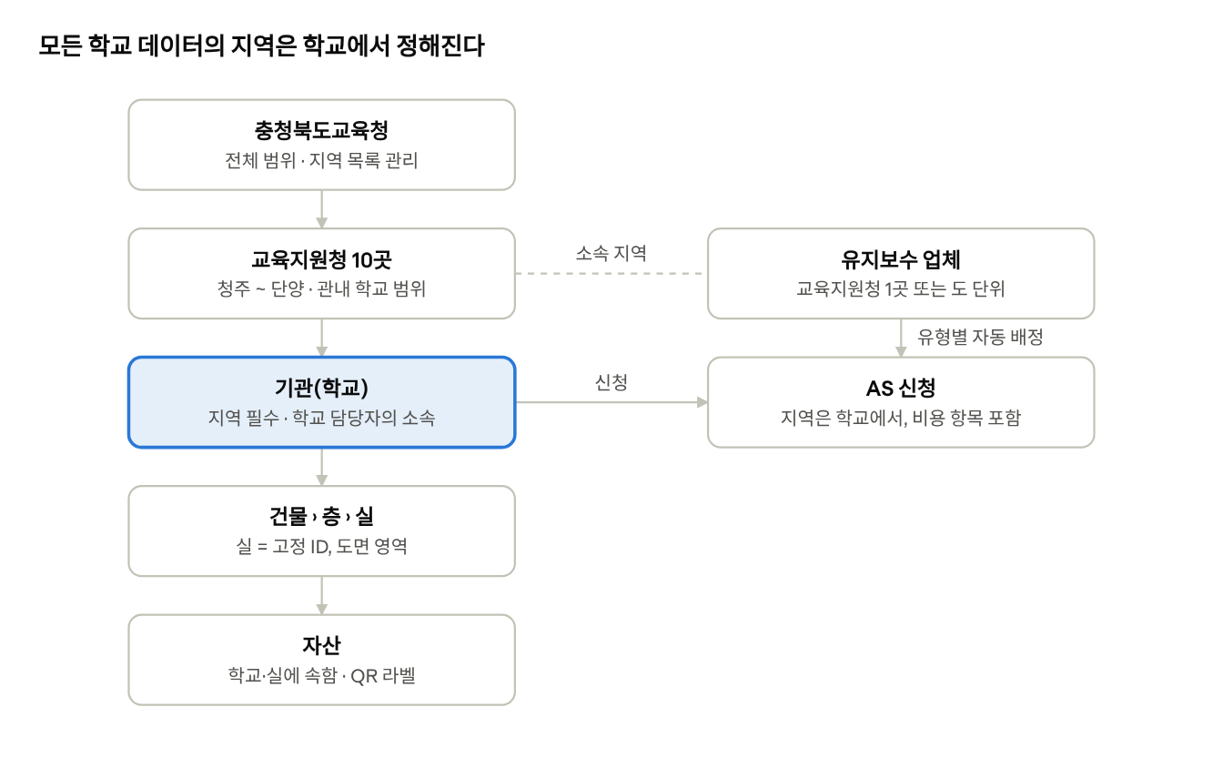
데이터 관계 · 지역 › 기관 › 공간 › 자산, 업체와 AS
AS 신청은 학교에서 지역을, 학교-업체 연결에서 담당 업체를 가져오므로 따로 고르지 않는다.
ID | 대상 | 규칙
DAT-01 | 기관(학교) | 모든 학교는 교육지원청 하나에 속한다(지역 필수). 교육지원청 담당자는 다른 교육지원청으로 옮길 수 없다
DAT-02 | AS 신청 | 학교·유형·담당 업체·기사를 갖고, 지역은 학교에서 따온다
DAT-03 | 게시글 | 학교 글의 지역은 학교의 교육지원청. 학교가 없는 글(업체·교육청)만 지역을 고른다
DAT-04 | 사용자 | 학교 담당자 = 학교, 기사·업체 관리자 = 업체, 교육지원청 담당자 = 교육지원청. 학교와 업체에 함께 소속될 수 없다
DAT-05 | 업체 | 교육지원청 하나 또는 도 단위(지역 없음). 학교별·유형별 담당은 학교-업체 연결에 정한다
DAT-06 | 공간 | 학교 → 건물 → 층 → 실. 실은 고정 ID를 갖고, 학년도가 바뀌어도 이름만 바뀐다(예전 이름은 이력)
DAT-07 | 자산 | 학교와 실에 속하고, 자산번호는 기관 접두어 + 취득연도 + 일련번호(예: CB-2021-00012)
DAT-08 | 처리 비용 | 비용 항목(구분·품목·수량 1~999·단가 0~1억원, 최대 20줄)의 합계가 처리비용이고, 건마다 유상·무상을 갖는다
DAT-09 | 문의처 | 도교육청(지역 없음)·교육지원청 정보지원팀·유지보수 사업자 목록을 그룹·항목으로 저장한다. 업체 계정과 별개
초기 데이터: 교육지원청 10곳, cbe.go.kr 문의처(도교육청 24건, 정보지원팀 34명, 유지보수 사업자 52곳)를 넣어 시작한다.

6. 제약사항·가정
- 화면은 Next.js 정적 빌드, 서버는 Spring Boot 3.3 + JPA이며 개발·시연 DB는 H2(파일)다. 운영 DB는 정해지지 않았다.
- 화면 구성은 충북교육청 원클릭AS시스템 공개 화면을 기준으로 하고, 로그인 후에만 보이는 원본 화면은 업무 흐름에 맞춰 새로 설계했다.
- 문의처 데이터는 cbe.go.kr 문의처 안내 공개 정보를 옮긴 것이며, 바뀌면 도교육청 관리자가 직접 고친다.
- 소통메신저 인증번호·QR 승인은 시스템 안에서 처리하며, 메신저 실제 연동과 문자 발송은 범위 밖이다.
- 카메라 QR 스캔은 HTTPS 주소에서만 동작한다.
- 학교와 AS 유형마다 담당 업체·기사는 한 곳·한 명으로 정한다.

7. 미결 사항과 향후 과제
아래는 검토되었으나 아직 구현하지 않았거나 결정이 필요한 항목이다.
항목 | 내용 | 다음 결정
담당 업무 지정 | 교육지원청 담당자별로 업무(정보기기 AS·스쿨넷·스마트기기·불용PC 등)를 지정해 자동 배정·「내 담당」 필터·문의처 자동 갱신 | 착수 여부
비용 확인 | 학교 또는 교육지원청이 처리비용을 확인·승인한 뒤 통계에 넣기 | 확인 주체(학교/교육지원청)
계약금액·예산 | 학교-업체 연간 계약금액과 지역·학교 예산을 등록해 총 유지관리 비용·예산 대비 집행 표시 | 입력 주체·주기
자산별 수리비 | 자산 상세에 누적 수리비, 취득가 대비 일정 비율 초과 시 교체 신호 | 기준 비율
여러 지역 업체 | 한 업체가 여러 교육지원청을 담당(현재는 한 곳 또는 도 단위) | 필요 여부
교육지원청을 기관으로 | 도교육청 › 교육지원청 › 학교 기관 트리 | 담당 업무 지정과 함께 검토
알림 | 담당자 화면 알림, 이후 문자(043-290-2884) | 문자 연동 방식
성능·가용성 목표 | 동시 사용자 수, 응답 시간, 가동률, 백업 주기 | 운영 환경 확정 후
운영 DB | H2에서 운영용 DB로 전환 | DB 종류

